

106學年度親職教育「母親節感恩茶會」活動成果表
名稱 | 母親節感恩茶會 |  | 學校 | 普門中學
主持人 | 輔導室魏韶寛主任  圖書館南鳳瑋主任 |  | 活動地點 | 本校餐館教室
活動時間 | 107年5月13日  時間：16:00-17:00 |  | 參加家長、學生  人數 | 60人
活動成果 | 透過辦理母親節活動，讓孩子對父母、長輩用「感恩」的角度出發，並檢視自己對父母親及長輩的孝順，回味與父母長輩間的美好點滴，更加勇敢的說出心裡深層的話，表達對母親或長輩的感恩與孺慕。
備註 | 活動照片
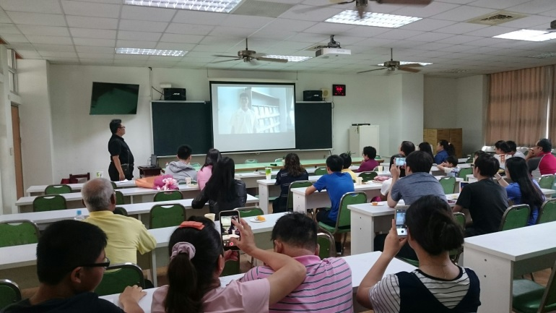 |  | 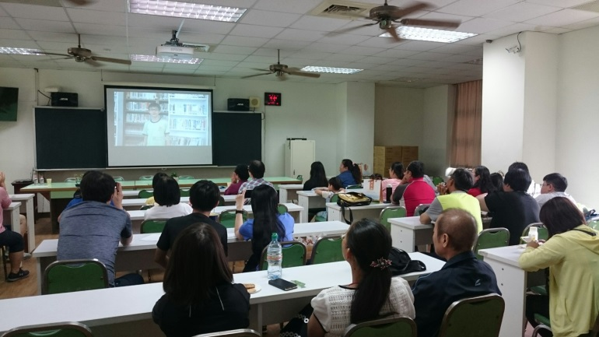
活動前拍攝vcr讓學生勇敢的說出母親我愛您 |  | 活動前拍攝vcr讓學生勇敢的說出母親我愛您
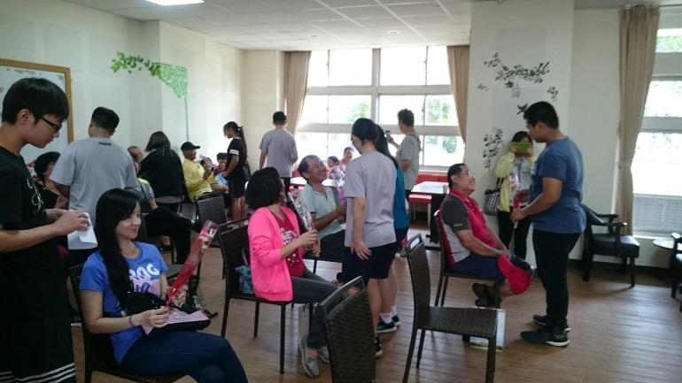 |  | 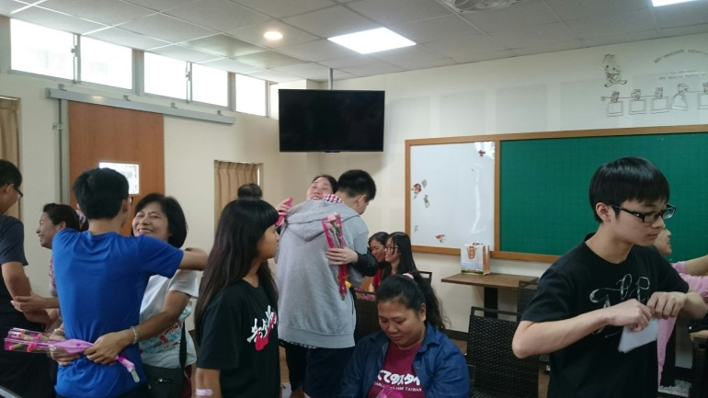
母親節活動讓學生表達對母親的感恩與孺慕 |  | 母親節活動讓學生表達對母親的感恩與孺慕

活動照片
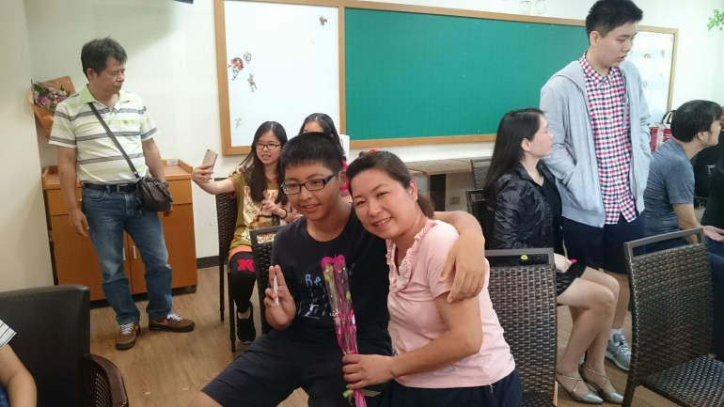 | 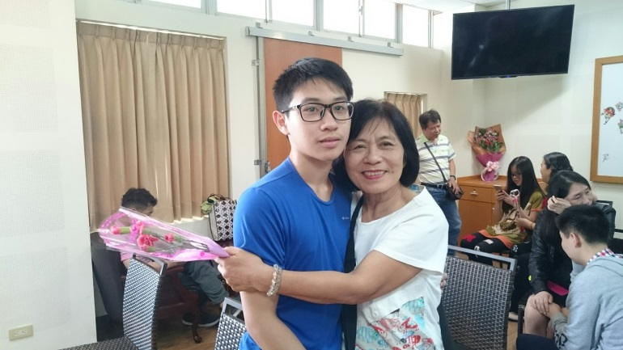
活動中母親與孩子深情的擁抱 | 活動中母親與孩子深情的擁抱
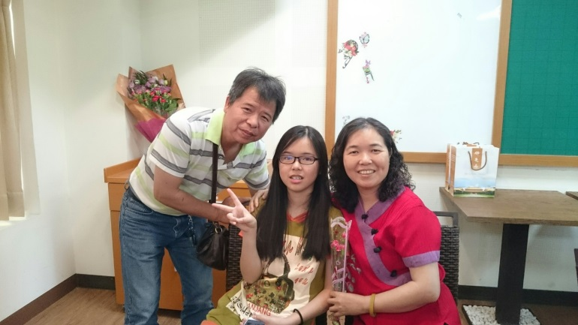 | 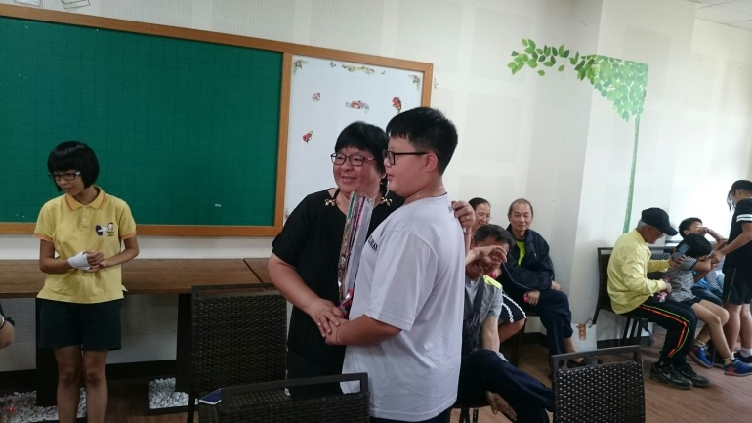
活動中媽媽與孩子合影 | 活動中媽媽與孩子合影
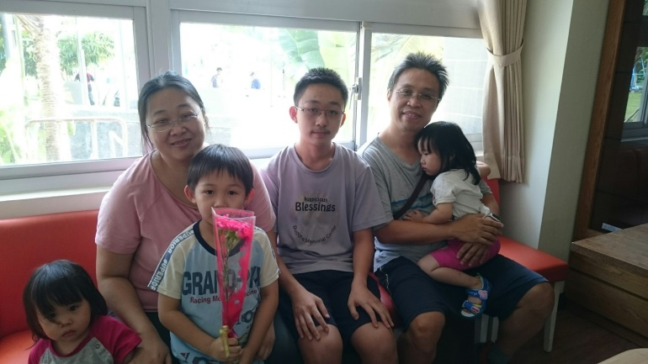 | 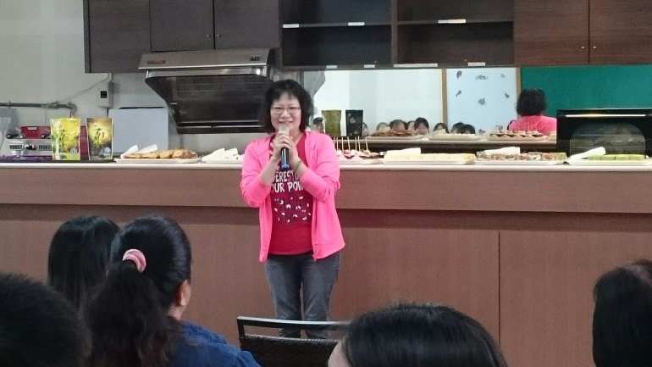
活動中媽媽與孩子合影 | 家長代表對活動的感言

活動照片
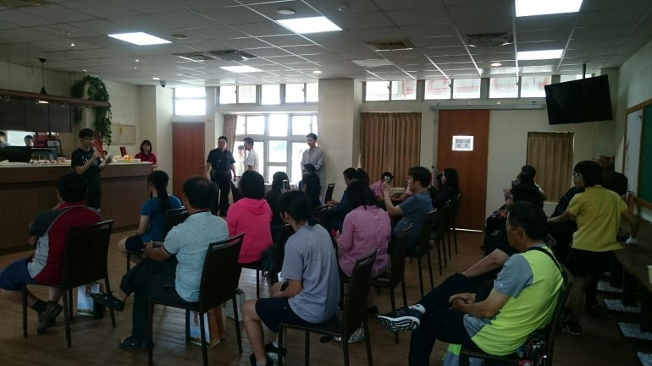 | 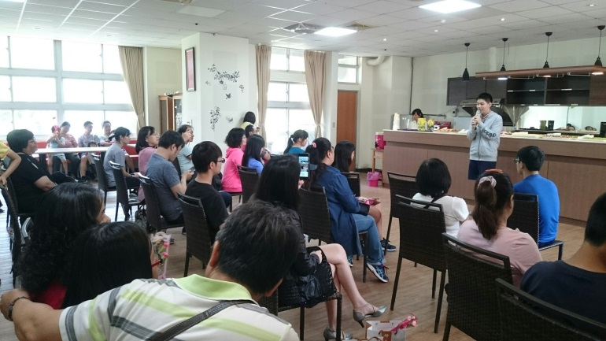
國二愛吳宗穎同學代表學生向家長致感恩詞 | 國三愛林方培同學代表學生向家長致感恩詞
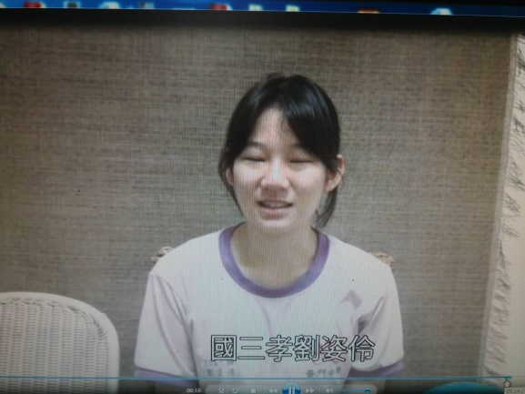 | 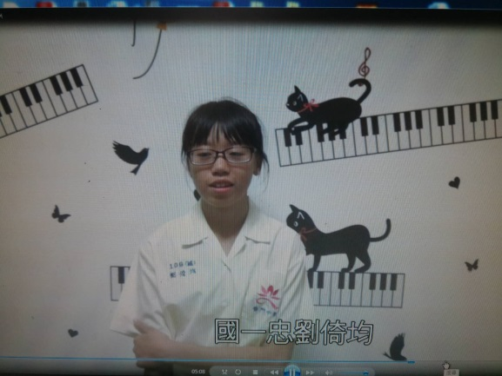
學生在拍攝影片中向媽媽說我愛您並獻上祝福 | 學生在拍攝影片中向媽媽說我愛您並獻上祝福
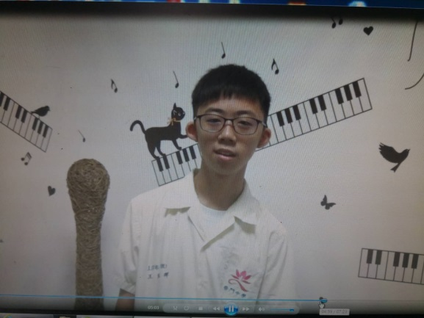 | 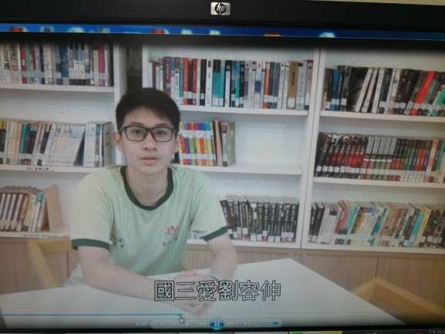
學生在拍攝影片中向媽媽說我愛您並獻上祝福 | 學生在拍攝影片中向媽媽說我愛您並獻上祝福

